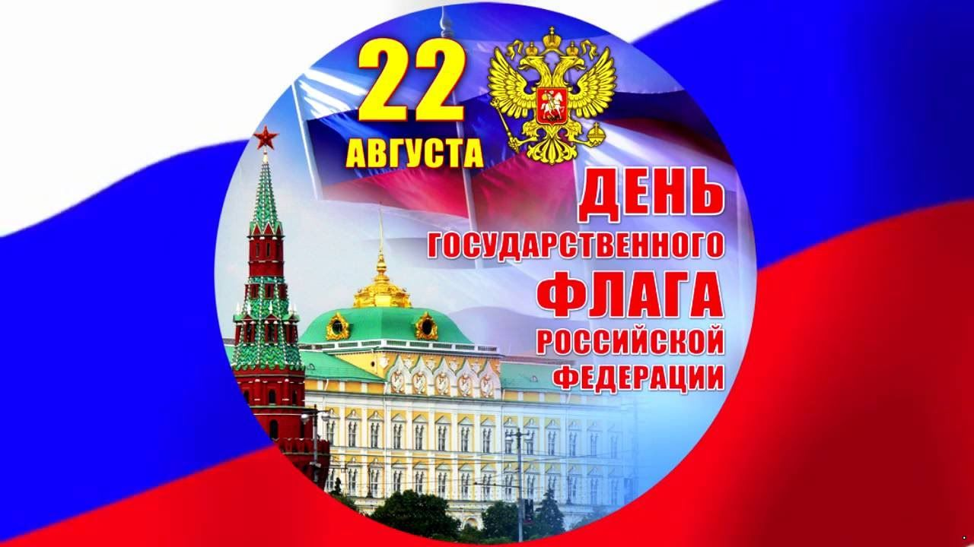
«День Государственного флага Российской Федерации»

Цели: расширение исторических знаний учащихся; популяризация государственных символов Российской Федерации; патриотическое и гражданское воспитание подростков, формирование у них чувства гордости и любви к своей Родине.

Все страны мира, все государства, существующие на земле, имеют свои флаги, гербы и гимны – они являются отличительным знаком государства. Они означают единство страны и его независимость от других государств. Герб и флаг страны созданы в соответствии со строгими правилами и имеют общую символику, которая олицетворяет красоту и справедливость, победу добра над злом.
День 22 августа – необычный - День Государственного флага Российской Федерации — один из официально установленных праздников России; установлен в 1994 году указом президента Российской Федерации и отмечается 22 августа, не является выходным днём.
Государственный флаг Российской Федерации материальный опознавательный знак нашей страны – ведет историю с 1668 года и служит России уже более 300 лет.
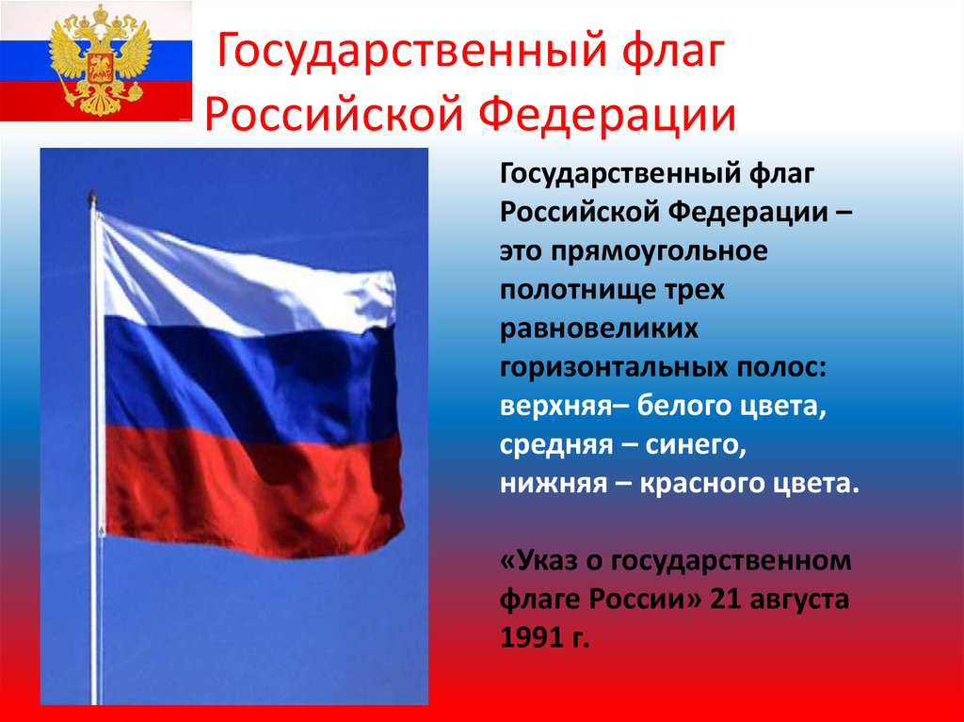
А как вообще появились флаги? Существует несколько легенд об этом. В древности корабли бороздили океаны вообще без флагов. С появлением пиратов, чтобы отличать мирные суда от пиратских, придумали флаги. Впоследствии флаги стали государственными символами, т.е. флаги стали не только морскими, но и сухопутными. Сама идея флага возникла в очень древние времена. Древние охотники и воины хотели издалека узнавать и друзей, и врагов. Опознавательными знаками в таких случаях могла служить прикрепленные к древку копья перья или звериные шкуры - это были первые флаги. Во времена Ивана Грозного флаг русских воинов был красным. В 1667 году, когда в Подмосковье начал возводиться остов первого русского корабля, и этот корабль готовился к первому международному плаванию, встал вопрос о флаге. 9 апреля 1668 года, отец Петра 1, царь Алексей Михайлович впервые утвердил бело-сине-красный флаг, а в 1705 году Петр1 передал этот триколор торговому флоту России. Белый. Синий. Красный. Этим цветам на Руси издавна придавали символический смысл. Красный соответствовал великороссам, т.е. русским Синий – малороссам т.е. украинцам Белый - белорусам. Символизировали эти цвета и качества: Красный цвет это мужество и любовь к отчизне. Синий - верность и целеустремленность. Белый - благородство. А как же менялся Российский флаг со времен Петра 1 до наших дней? Мы уже знаем, что во времена Ивана Грозного русский флаг был красного цвета. В 17 веке появился триколор на русских торговых судах. Только накануне коронации Николая 2 в1896 году бело-сине-красный флаг был утвержден как государственный. До этого государственным флагом Российской империи считался черно-желто-белый флаг. Триколор был государственным флагом России вплоть до 1917г. После 1917 года Советская власть заменила его пролетарским красным знаменем. Свободная Россия вступила в 21 век и третье тысячелетие с бело-сине-красным государственным флагом по решению Государственной Думы и Президента Российской Федерации. Российский флаг представляет собой прямоугольное полотнище из трех разноцветных горизонтальных полос: верхний – белого, средний – синего, нижний – красного цветов. Цветам российского флага приписывается множество символических значений, однако не существует официального толкования цветов Государственного флага Российской Федерации. 1 вед: Самая популярная заключается в следующем: белый цвет символизирует благородство и откровенность мир. Синий цвет – небо, верность, честность, безупречность и целомудрие. Красный цвет – огонь, отвагу, мужество, смелость, великодушие и любовь. Флаг стал символом единого, сильного и могущественного государства.
Государственный флаг поднимается во время торжественных мероприятий, праздников, и в это время всегда звучит гимн Российской Федерации.
Ежегодно 22 августа в России празднуют День государственного флага Российской Федерации. В ГБОУ НОШ пос. Заливной стало традицией проводить различные мероприятия, приуроченные к данному празднику. В целях формирования у детей и подростков патриотизма, активной гражданской позиции, уважения к государственной символике были организованны и проведены различные мероприятия: беседа-презентация «Триколор», конкурс рисунков «Моя Россия», выставка детских рисунков, освещение на школьном сайте информации о проведенных мероприятиях.
В беседе – презентации обучающиеся 2 и 4 классов познакомились с государственной символикой России, в которой отражаются мощь и величие нашей страны, ее славная история, подвиги российского народа. День Российского флага – праздник, который помогает объединить общество на вечных ценностях – патриотизме, государственности. Ребята пришли к выводу, что этот праздник вызывает в каждом гражданине РФ чувство гордости за свою великую страну, за наших соотечественников.

Денисова Дарья 3 класс

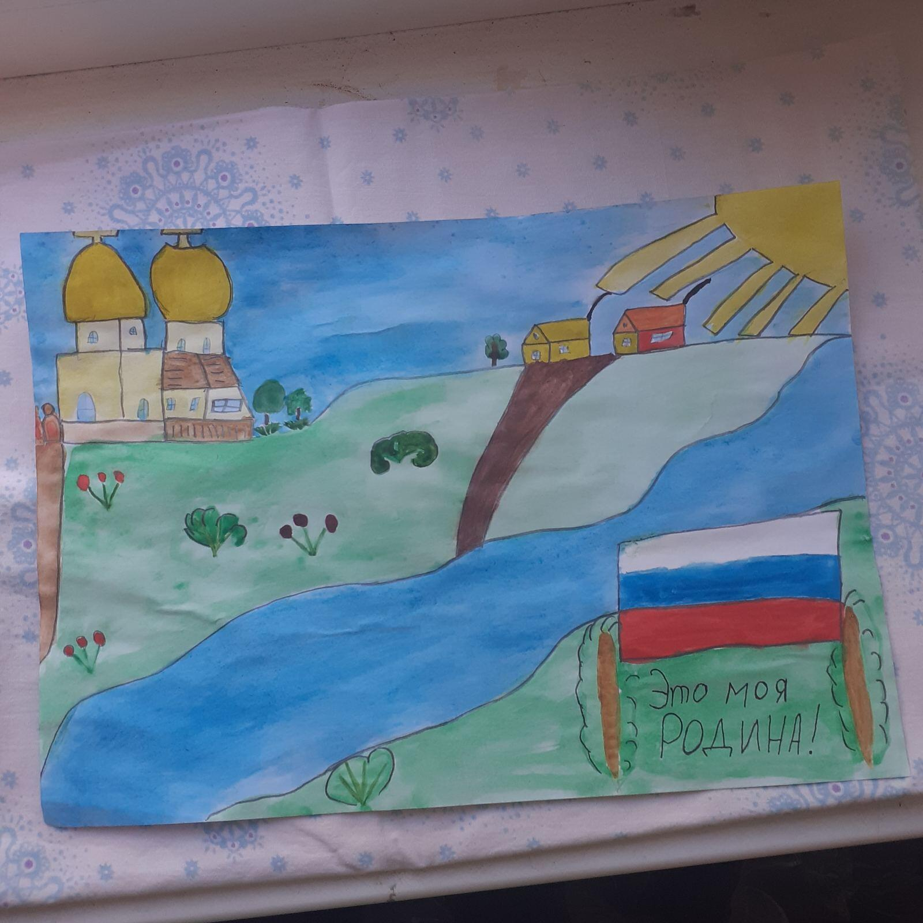

Волков Филипп 1 класс

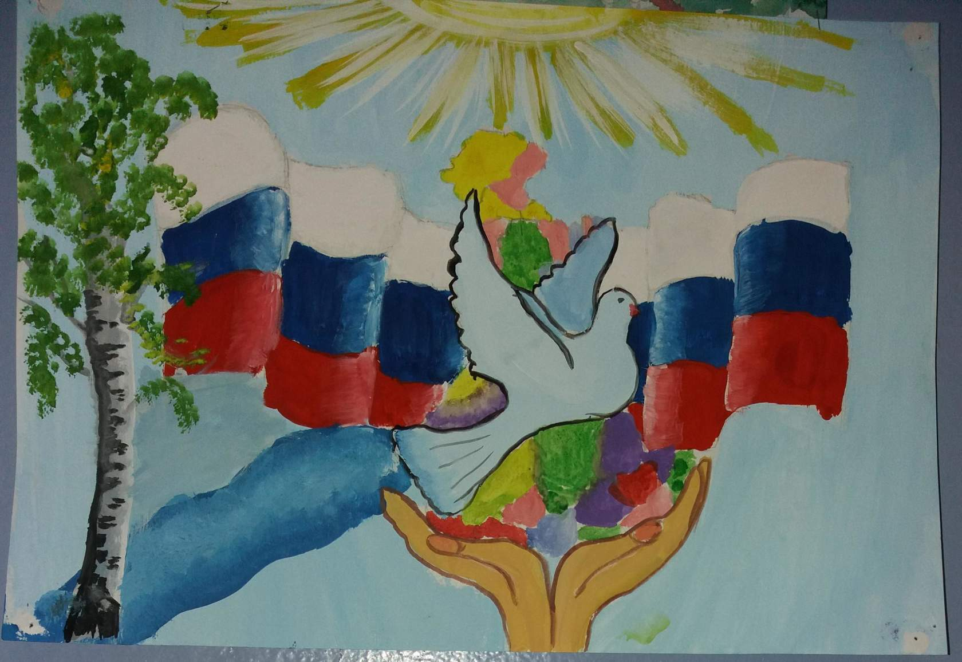

Малышева Мария 1 класс

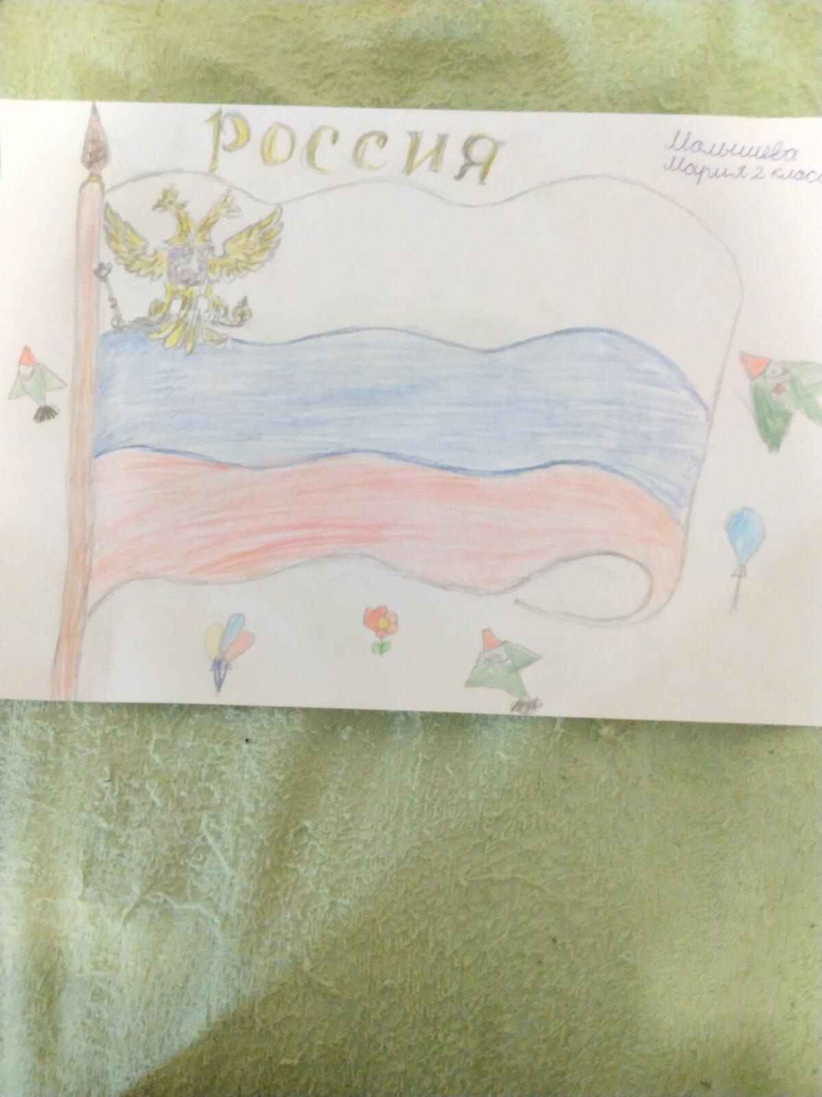

Грибанова Вероника 1 класс

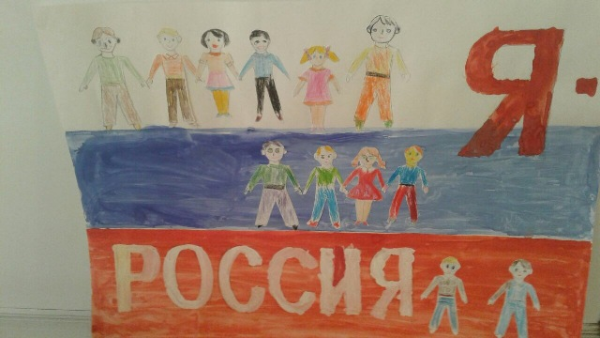

Шурыгина Олеся 1 класс

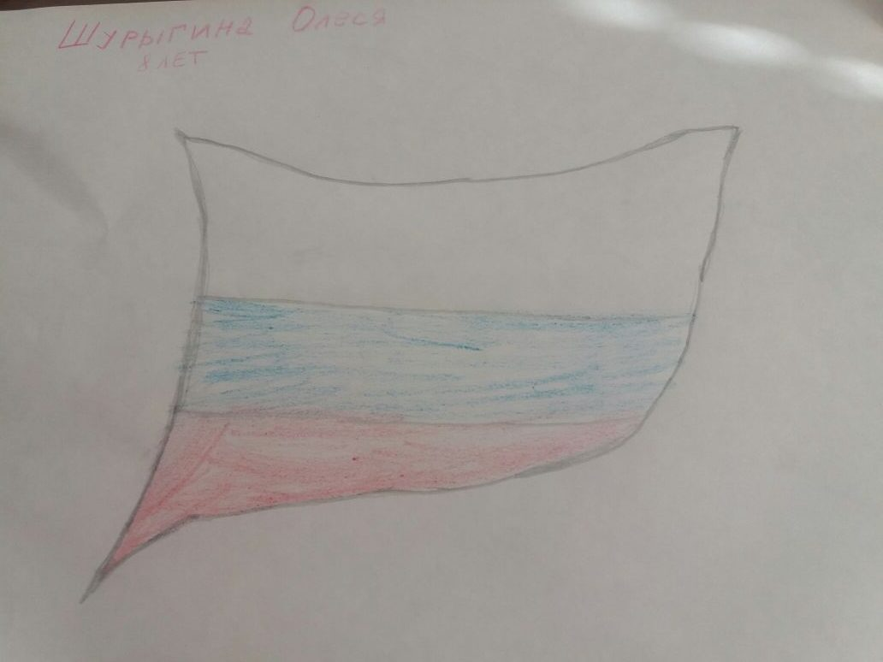

Первушкина Полина 1 класс

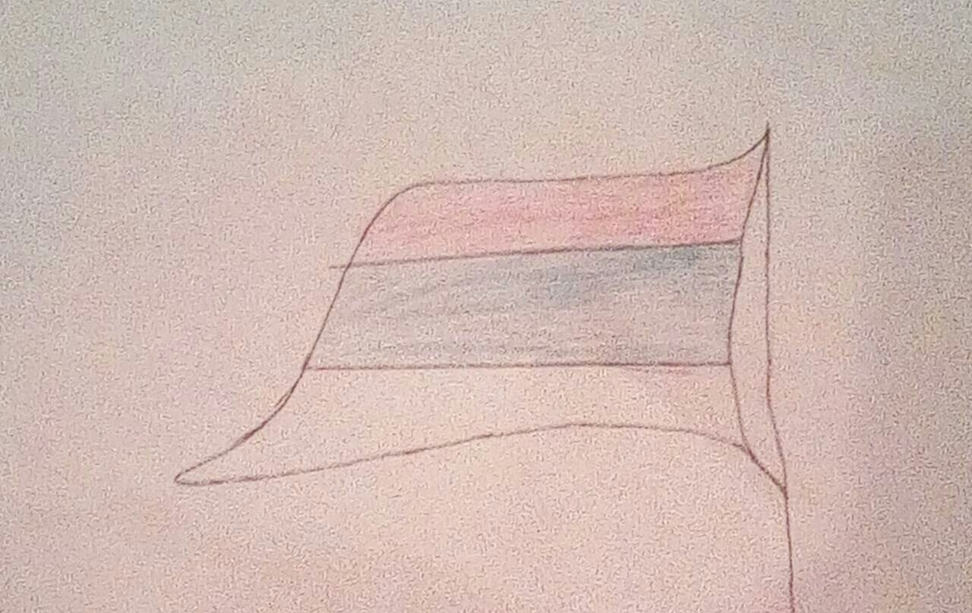
Учитель начальных классов Волкова Т.Н.

